Алгоритм
действий пользования официальным сайтом
для размещения информации
о государственных и муниципальных учреждениях
в информационно-телекоммуникационной
сети «Интернет» по направлению
«Независимая оценка качества условий
оказания услуг организациями
социального обслуживания граждан»

- Результаты независимой оценки качества условий оказания услуг организациями социального обслуживания граждан.
Ознакомиться с результатами независимой оценки качества условий оказания услуг организациями социального обслуживания граждан (далее – независимая оценка качества) за период 2018 – 2020 годов на официальном сайте для размещения информации о государственных и муниципальных учреждениях в информационно-телекоммуникационной сети «Интернет» (далее – сайт bus.gov.ru) возможно следующими способами с главной страницы:
2
1

4
3

- через кнопку . Наводим курсор и нажимаем на кнопку «Меню». В появившемся окне нажимаем «Результаты независимой оценки» (в верхней части главной страницы сайта bus.gov.ru);
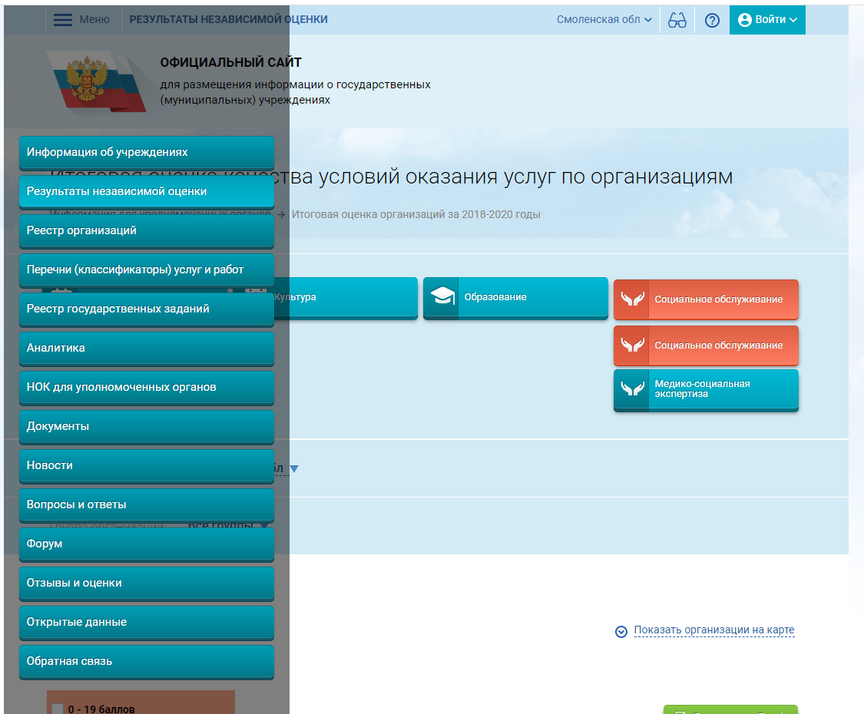

- через кнопку (в верхней части главной страницы сайта bus.gov.ru);
- через кнопку (в нижней части главной страницы сайта bus.gov.ru);
- через кнопку (в нижней части главной страницы сайта bus.gov.ru).
Во всех указанных выше способах откроется «Итоговая оценка качества условий оказания услуг по организациям».
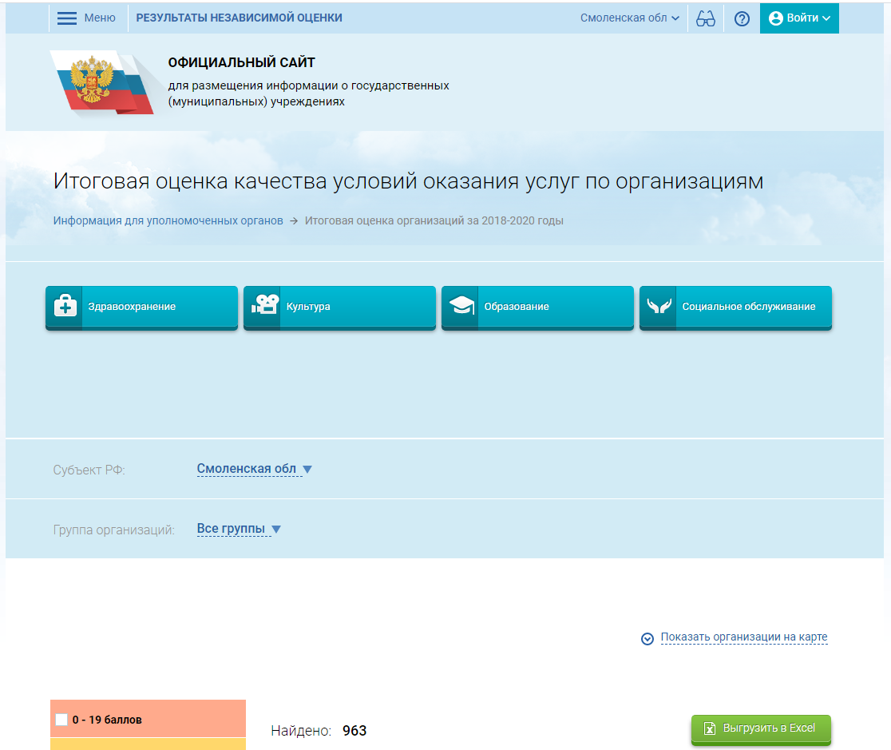

Выбираем кнопку «Социальное обслуживание». При нажатии красным будет выделено «Социальное обслуживание» и «Медико-социальная экспертиза».
Нам нужно, чтобы осталась только сфера социального обслуживания (должна быть выделана красным). Для этого нажимаем на вкладку «Медико-социальная экспертиза», выделение снято.

Теперь у нас есть возможность ознакомиться с результатами независимой оценки качества за период 2018 – 2020 годов. В целях сокращения поиска конкретной организации социального обслуживания вносим в поисковой строке название организации социального обслуживания. Также в «Группе организаций» можно выбрать форму социального обслуживания, в которой организация социального обслуживания оказывает социальные услуги.

Кроме того, можно нажать кнопку (в нижней части главной страницы сайта bus.gov.ru) и в открывшемся окне перейти к «Сведениям о результатах независимой оценки».

В открытом окне выбираем сферу «Социальное обслуживание» (действия указаны на стр. 3-4 настоящего Алгоритма), субъект РФ – Смоленская область. В дополнительных реквизитах указываем год (2018, 2019, 2020) проведения независимой оценки качества (для примера, мы выбрали 2020 год). Нажимаем на кнопу .

Поиск выдал информацию, внесенную Департаментом Смоленской области по социальному развитию о результатах независимой оценки качества. Для просмотра результатов нажимаем кнопку.

В новом окне показаны все организации социального обслуживания, в отношении которых в 2020 году была проведена независимая оценка качества. Для быстрого результата поиска конкретной организации социального обслуживания в поисковой строке также вводим название интересующей организации социального обслуживания, с результатами которой нам необходимо ознакомиться.

Обращаем внимание на вкладки «Количественные результаты», «Общая информация», «Основные результаты, недостатки, предложения», в которых внесена основанная информация о результатах независимой оценки качества.
Выбор организации социального обслуживания обеспечивает возможность ознакомиться с детальными результатами независимой оценки качества, а также оставить отзыв (в инструкции по размещению отзыва на официальном сайте для размещения информации о государственных и муниципальных учреждениях в информационно-телекоммуникационной сети «Интернет» указан подробный путь).
- Планы по устранению недостатков, выявленных в ходе независимой оценки качества условий оказания услуг организациями социального обслуживания.
Ознакомиться с планами по устранению недостатков, выявленных в ходе независимой оценки качества условий оказания услуг организациями социального обслуживания (далее – планы) за период 2018 – 2020 годов на сайте bus.gov.ru), возможно, нажав кнопку (в нижней части главной страницы сайта bus.gov.ru) и в открывшемся окне перейти к «Планам по устранению недостатков».

В открытом окне выбираем сферу «Социальное обслуживание» (действия указаны на стр. 3-4 настоящего Алгоритма), субъект РФ – Смоленская область. Период проведения независимой оценки качества (можем выбрать 2019 или 2020 годы, для примера, мы выбрали 2020 год). Период, на который сформирован план – 2021 год (так как мы выбрали 2020 год, то планы будут составлены на 2021 год, если нам нужны планы за 2020 год, то период проведения независимой оценки будет 2019 год). Нажимаем на кнопу .

Поиск выдал все организации социального обслуживания в отношении которых разработаны планы.
На примере Центра «Горизонт», как организации расположенной под первым порядковым номером, мы совершим следующие действия для просмотра планов и указанных недостатков.
Наводим курсор на кнопку.
В новом окне отражается вся информация, указанная в плане.
Обращаем внимание на вкладки «План по устранению недостатков», «Общая информация», «Отзывы».
При нажатии «Печатная форма» в новом окне будет представлен план организации социального обслуживания в электронном виде.

Для сохранения и печати подготовленного и размещенного Департаментом Смоленской области по социальному развитию плана следует перейти во вкладку «Общая информация» и нажать на документ в формате pdf, размещенный в нормативно правовых актах и документах.

